炫彩广州新地标模型电子制作

- 研究背景

广州塔和海心桥位于广州市中轴线，都是广州市网红地标建筑，是外地人游玩广州必达之地，是广州一道亮丽风景线。每到夜晚，其灯光炫丽多彩、动感变幻，令人陶醉。凭着浓厚的兴趣，我们开始学习单片机编程控制灯光技术，尝试着动手制作广州建筑模型灯光秀作品，以验证软硬件相结合的单片机控制技术。

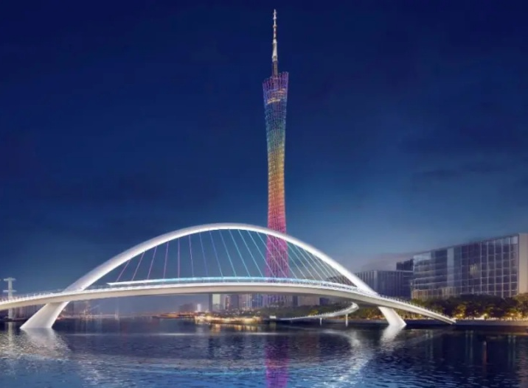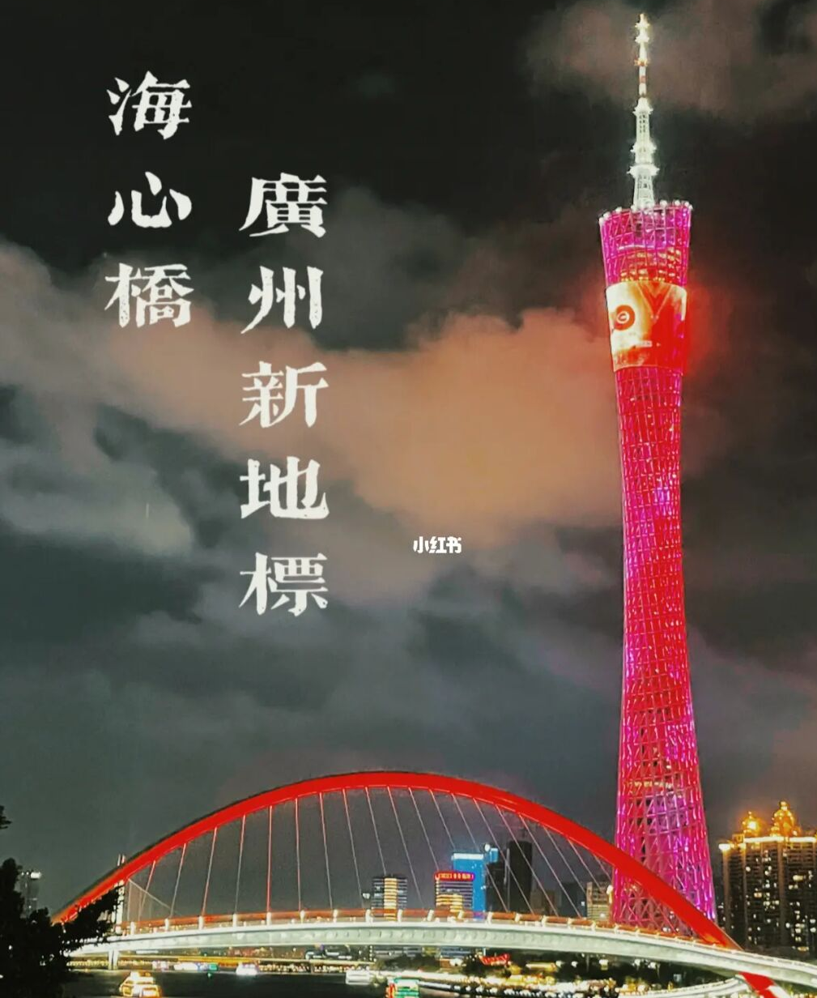

图1 广州塔与海心桥 图2 炫彩广州塔与海心桥

- 研究过程

经过观察思考，我们选择一些轻质材料制作海心桥模型，用WS2812灯带进行装饰，而广州塔则采用多彩LED灯来制作结构，分别由单片机编程来控制灯光。以达到炫丽多彩、动感变幻的效果。

- 设计原理

我们要设计制作海心桥与广州塔的模型结构，通过单片机编程解决控制灯光问题，理论上是可行的。其中，广州塔是购买电子制作套件（散件）来制作，海心桥是利用一些废旧材料来加工制作结构，再安装上WS2812灯带，统一采用单片机编程控制，以达到炫彩变幻的效果。
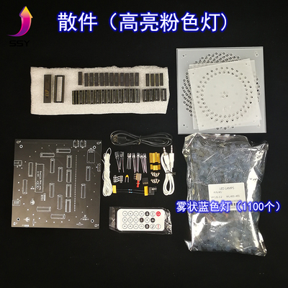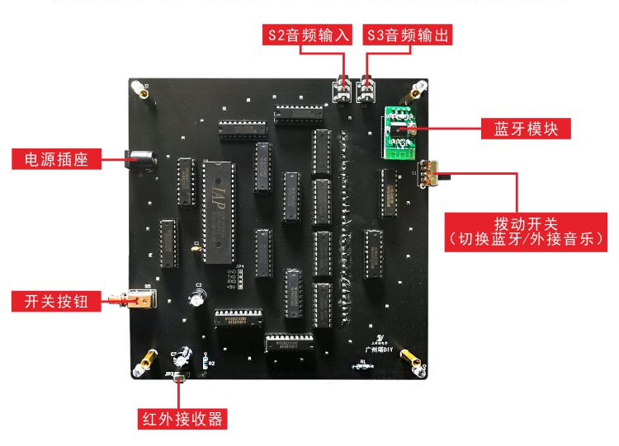
图3 制作材料包（散件） 图4 控制芯片及底板

- 广州塔灯光模型制作

我们购买的是七彩广州塔散件 32层*32列LED光立方电子套件（如图3），从焊接主板及控制芯片开始（如图4），逐点焊接，一丝不苟。然后是按不同直径制作每层LED灯圈，一层由32棵LED灯组成，以LED灯阴极折成90度，按模具逐个焊接成光圈，总共制作32层和塔顶6层，然后按一定顺序逐层焊接，制作成型。

- 海心桥模型制作

海心桥是采用废旧材料，旧木板、竹签、PVC线槽和透明纤维管制作成基本结构，再装上WS2812可编程5V灯带和控制器。程序方面的编写则不太顺利，灯带短的能控制成功，长的则不太稳定，时好时坏，可能是电源电流太小的原因。最后是更换了电源适配器才得以解决。

- 作品整体调试

将广州塔和海心桥一起通电调试，发现问题还不少。比如广州塔身上有某几个LED是坏的，点不亮，海心桥有灯带接头虚焊点不亮等，都通过请教老师得到了解决。

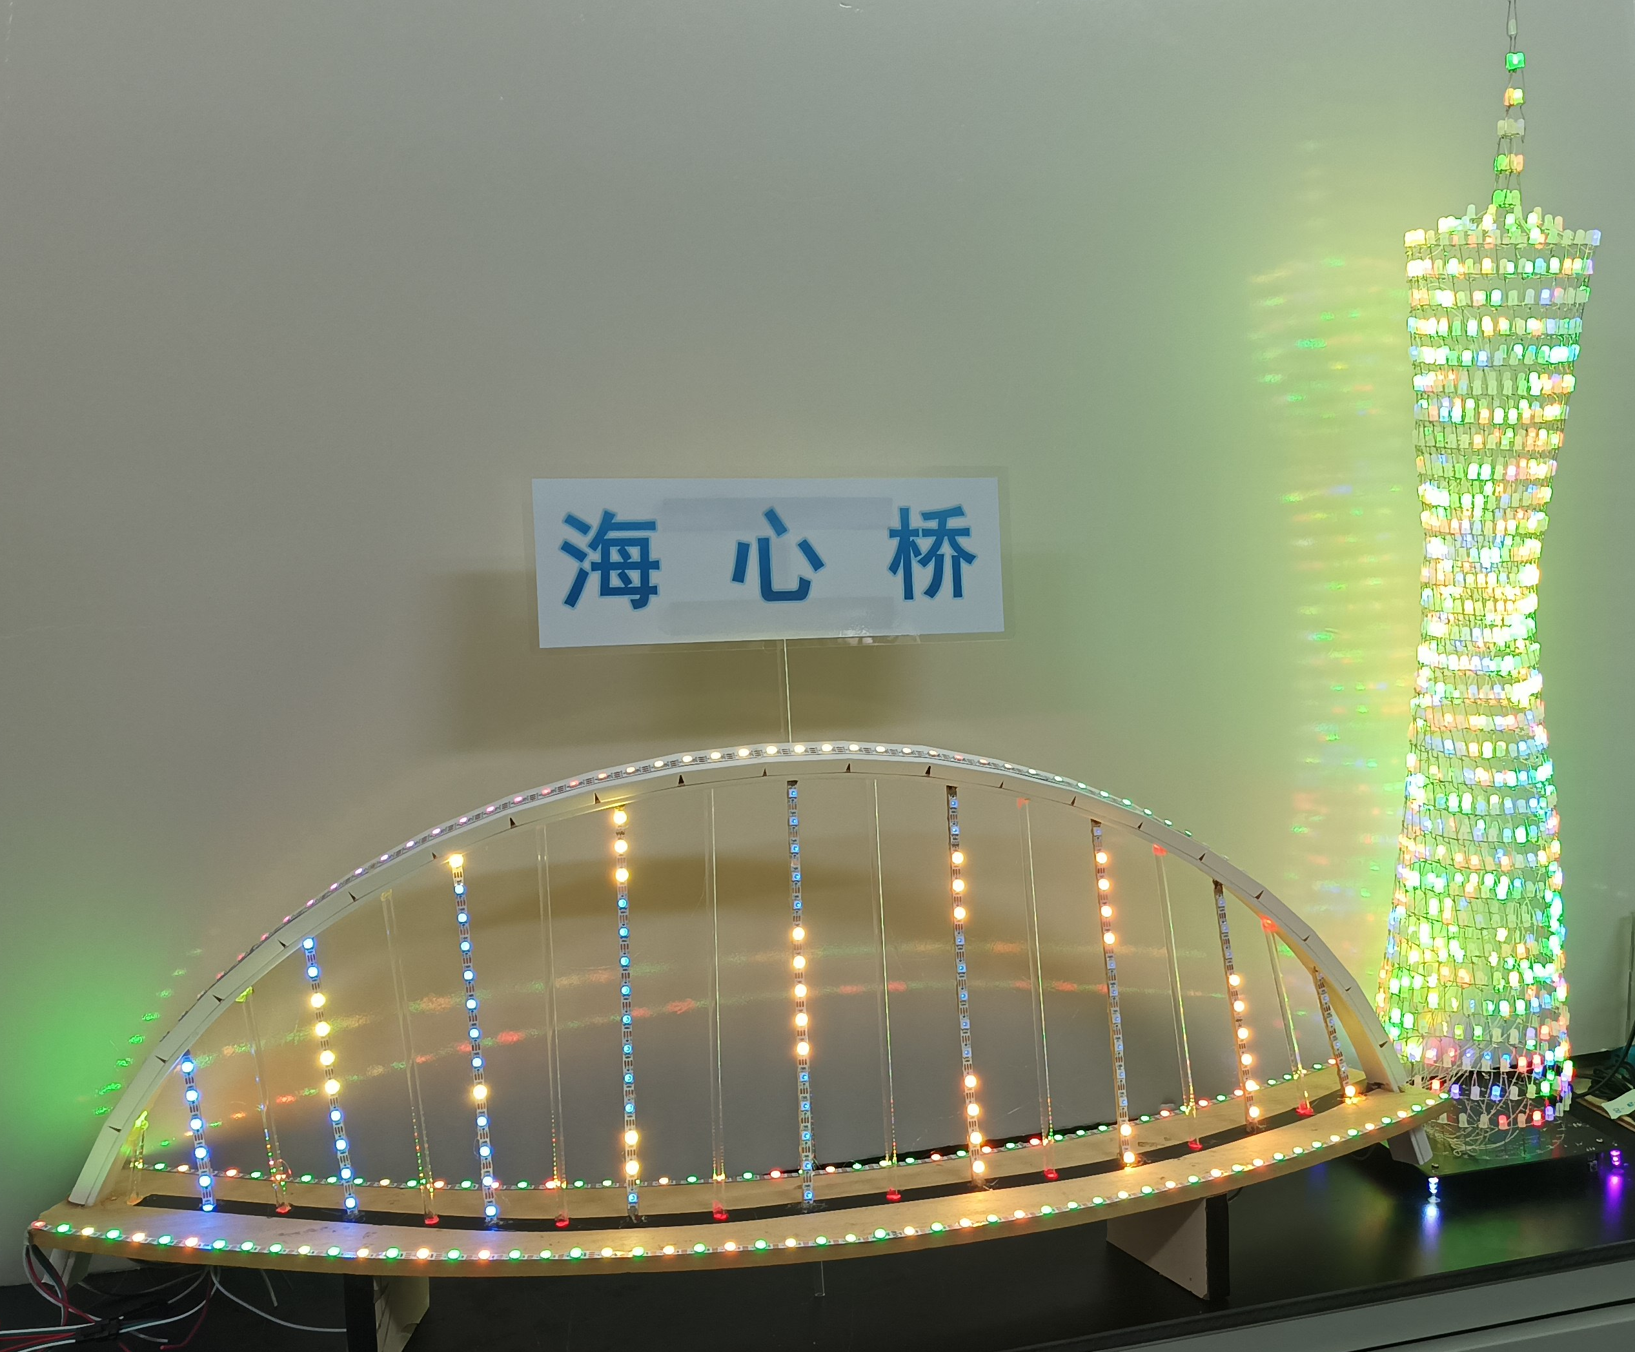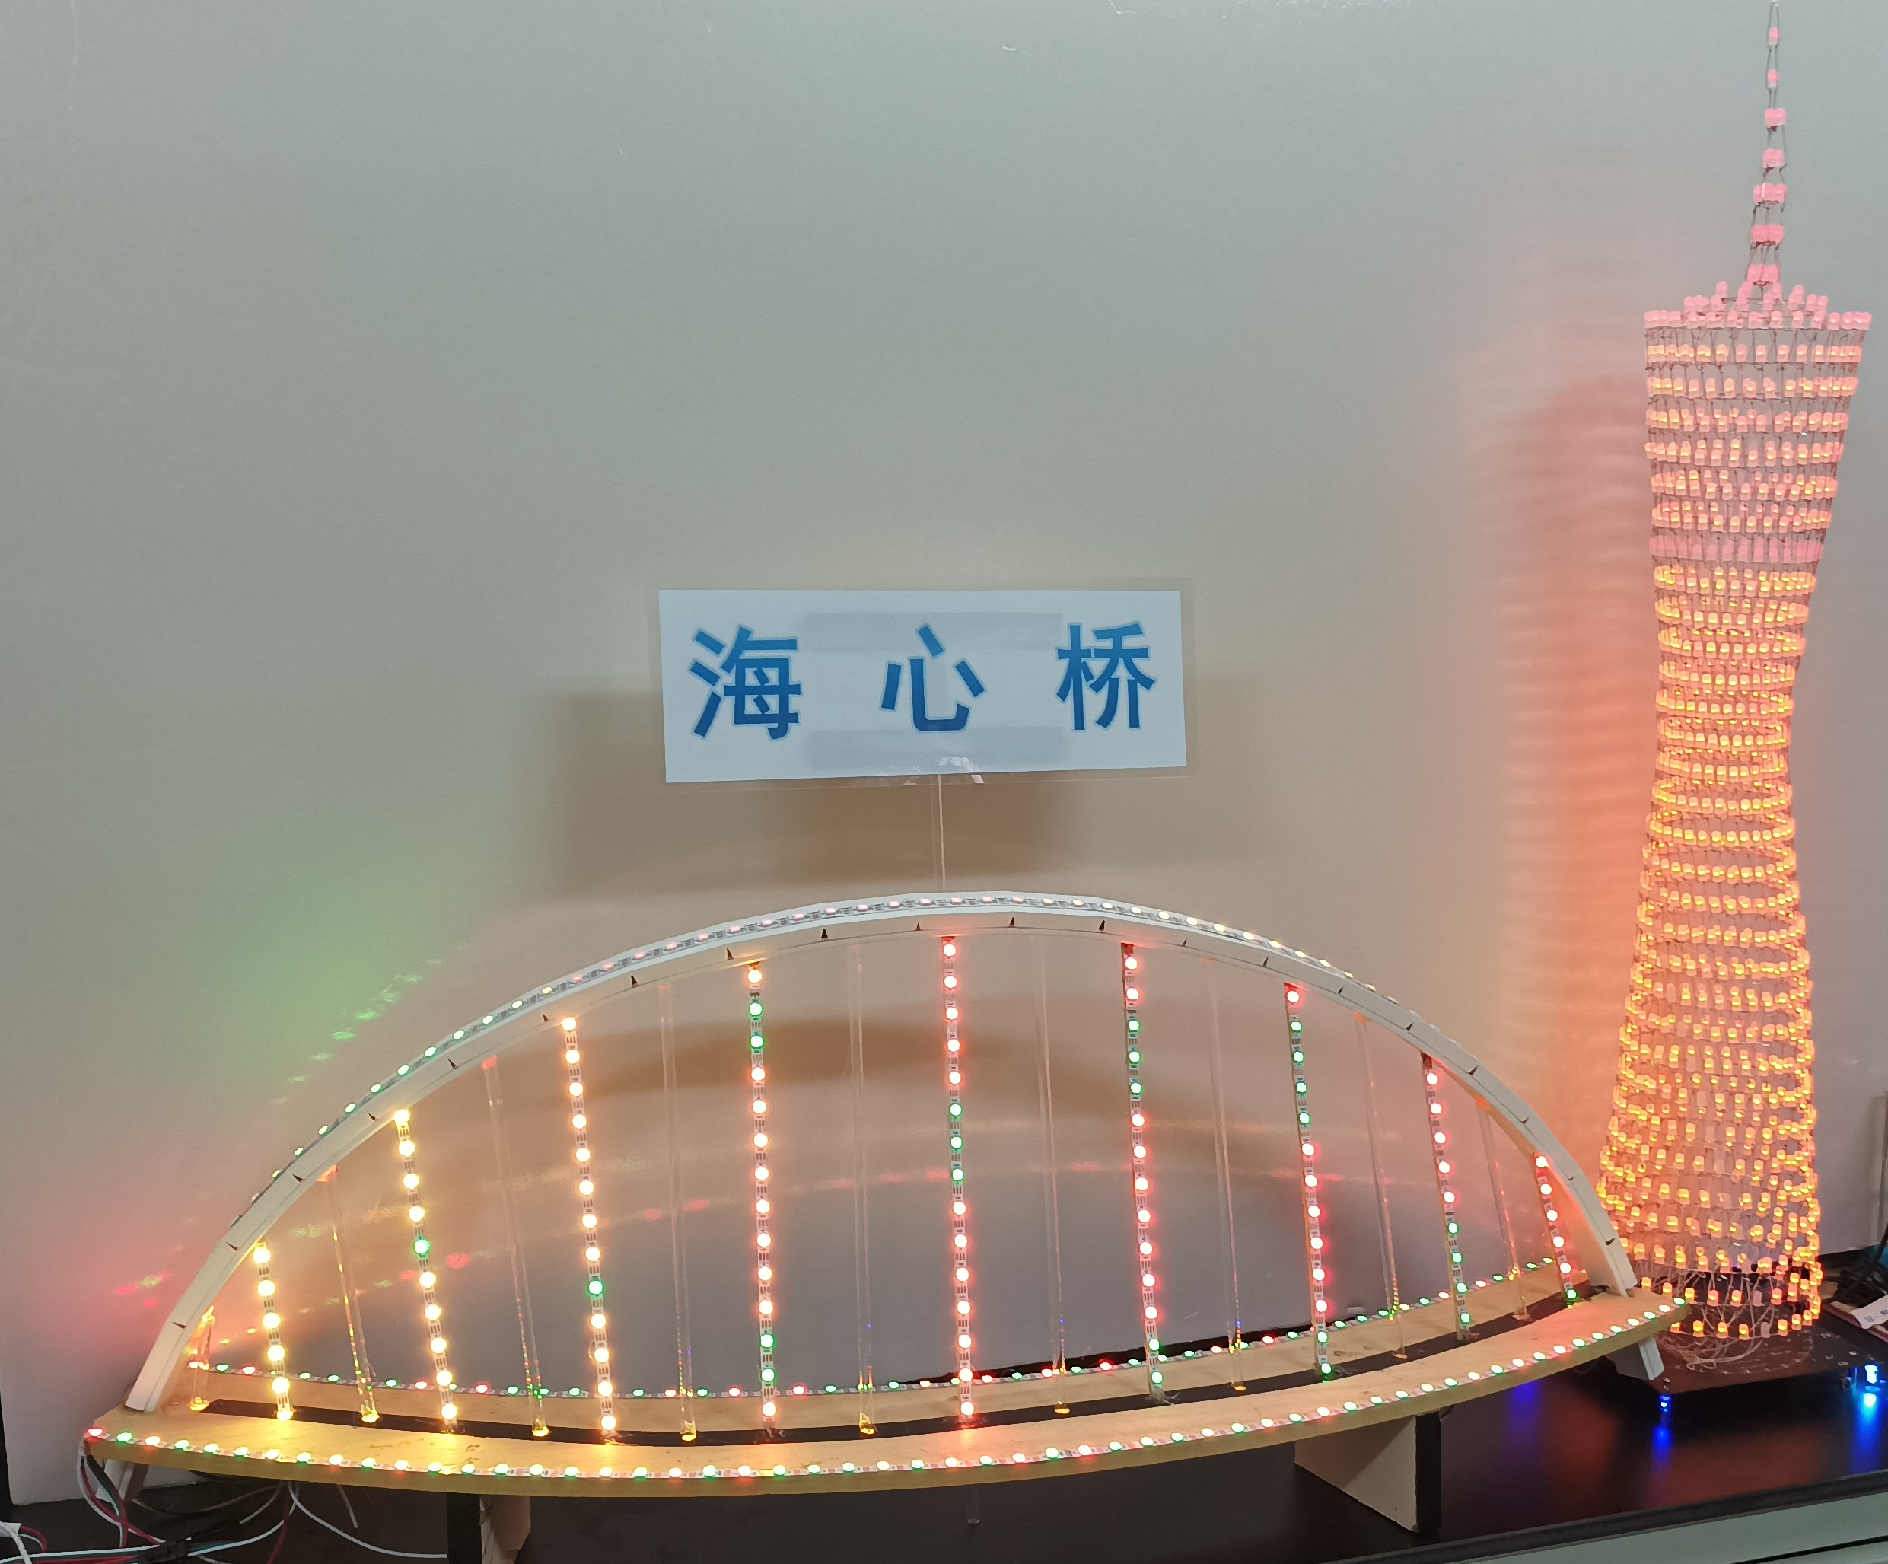

图5 作品整体运行效果（左：色调一 右：色调二）

- 创新点

- 作品全部由零散件焊接加工而成，涉及到电子电路、元器件及焊接技术等知识，制作过程中，是学生动手实践和体验的好机会。特别是在排查异常现象的过程中，分析问题、查找问题、解决问题，更是一种锻炼。
- 通过单片机编程来控制灯光，既学到硬件知识，又学到软件编程知识。特别是编程过程中，循环语句和变量的应用，使得程序功能强大又易于理解。
- 使用WS2812可编程5V灯带，既实惠又安全，接线少，编写控制程序也较简单，更符合学生情况和体验需求。
- 自己动手制作灯光秀作品，学会了使用多种电动工具，开孔、切割、打磨，材料加工、美化，软硬件兼学，是最考验学生综合能力的实践活动。
- 制作成本不多，动手能力要求高，是锻炼学生的好项目，值得在学校创客活动中推广。

